
Poszerzenie oferty edukacyjnej Gminy Lipno o dodatkowe placówki wychowania przedszkolnego w miejscowości Trzebiegoszcz i Maliszewo
Wszystkie wymienione poniżej parametry są parametrami minimalnymi. Zdjęcia pełnią role pomocniczą i stanowią przykład. Pomoce
dydaktyczne, zabawki oraz art. plastyczne muszą posiadać oznakowanie CE.

Załącznik nr 2 / Pakiet 3 / Część A - Meble
Lp. | Nazwa | Ilość | jm. | Cena netto | VAT | Cena brutto | Wartość brutto | Opis | Przykładowe zdjęcie
 | Zestaw meblowy | 2 |  |  |  |  |  | Meble wykonane z płyty laminowanej o gr. 18 mm, w tonacji brzozy, uzupełnione detalami wykonanymi z kolorowej płyty laminowanej. W skład zestawu wchodzi:  • Szafka z przegrodami na cokole - 1 szt.  • Pojemnik naturalny z okienkiem - 4 szt.  • Pojemnik naturalny - 8 szt.  • Prowadnice - 12 par | 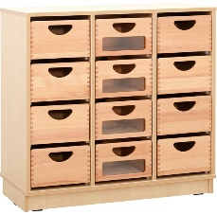
 | Szafka z klockami | 1 |  |  |  |  |  | Szafka wykonana z płyty laminowanej o gr. 18 mm, w tonacji brzozy, przeznaczona do przechowywania 10 zestawów klocków w plastikowych pojemnikach.  Wymiary 46,7 x 31,5 x 84 cm.  10 zestawów klocków w komplecie | 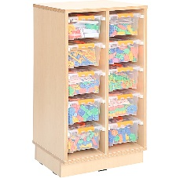
 | Szafka z motywem słońca | 1 |  |  |  |  |  | Wymiary 95 x 40 x 80 cm, 1 półka. Szafa postawione na cokole, korpusy, ściany, wykonane z płyty laminowanej o gr. 18 mm w kolorze brzozy, zabezpieczonym obrzeżem PCV o grubości 2 mm. Plecy wykonane z płyty HDF 3 mm, kolor brzoza. Drzwiczki wykonane z lakierowanej płyty MDF o grubości 12 mm w kolorze brzozy. Frezowane kontury motywów na drzwiach. Plastykowe uchwyty wpuszczane w płytę drzwi. Szafka posiada min.: 2 półki (3 przestrzenie), zamknięte dwuskrzydłowymi drzwiczkami przesuwnymi. Pierwsze skrzydło z motywem drzewa w kolorach brązowy, zielony, żółty. Drugie skrzydło z motywem słońca w kolorze żółtym Wym. 95 x 40 x 80 x + cokół o wys. 6,7 cm | 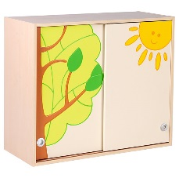
 | Szafka z motywem wiewiórki | 1 |  |  |  |  |  | Wymiary: 95 x 40 x 86,7 cm, 1 półka. Szafa postawiona na cokole, korpusy, ściany, wykonane z płyty laminowanej o gr. 18 mm w kolorze brzozy, zabezpieczonym trwałym obrzeżem PCV o grubości 2 mm. Plecy wykonane z płyty HDF 3 mm, kolor brzoza. Drzwiczki wykonane z lakierowanej płyty MDF o grubości 12 mm w kolorze brzozy. Frezowane kontury motywów na drzwiach  Plastykowe uchwyty wpuszczane w płytę drzwi. Szafka posiada min.: 2 półki (3 przestrzenie), zamknięte dwuskrzydłowymi drzwiczkami przesuwnymi. Pierwsze skrzydło z motywem drzewa z wiewiórką w kolorach brązowy, pomarańczowy. Drugie skrzydło z motywem jeża oraz dalszej części drzewa ze skrzydła pierwszego w kolorach brązowy, żółty, zielony Wymiary: 95 x 40 x 80 x + cokół o wys. 6,7 cm | 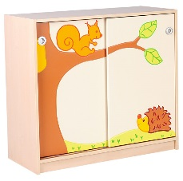
 | Regał | 1 |  |  |  |  |  | Wymiary 50 x 40 x 166,7 cm, 4 półki. Materiał wykonania płyta meblarska/płyty laminowanej o grubości 18 mm. | 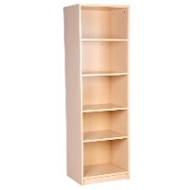
 | Szafka z motywem motyla | 1 |  |  |  |  |  | Wymiary 95 x 40 x 80 cm, 1 półka. Szafa postawiona na cokole, korpusy, ściany wykonane z płyty laminowanej o gr. 18 mm w kolorze brzozy, zabezpieczonym obrzeżem PCV o grubości 2 mm. Plecy wykonane z płyty HDF 3 mm, kolor brzoza. Drzwiczki wykonane z lakierowanej płyty MDF o grubości 12 mm w kolorze brzozy. Frezowane kontury motywów na drzwiach. Plastykowe uchwyty wpuszczane w płytę drzwi. Szafka posiada min.: 2 półki (3 przestrzenie), zamknięte dwuskrzydłowymi drzwiczkami przesuwnymi. Pierwsze skrzydło z motywem chmurki w kolorze niebieskim. Drugie skrzydło z motywem chmurki i motylka w kolorach niebieskim, żółtym i czerwonym. Wym. 95 x 40 x 80 x + cokół o wys. 6,7 cm | 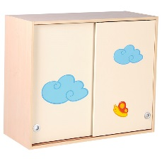
 | Szafka z motywem kury i tygrysa | 1 |  |  |  |  |  | Wymiary 95 x 40 x 86,7 cm, 1 półka. Szafa postawione na cokole, korpusy, ściany, wykonane z płyty laminowanej o gr. 18 mm w kolorze brzozy, zabezpieczonym obrzeżem PCV o grubości 2 mm. Plecy wykonane z płyty HDF 3 mm, kolor brzoza. Drzwiczki wykonane z lakierowanej płyty MDF o grubości 12 mm w kolorze brzozy. Frezowane kontury motywów na drzwiach Plastykowe uchwyty wpuszczane w płytę drzwi. Szafka posiada min.: 2 półki (3 przestrzenie), zamknięte dwuskrzydłowymi drzwiczkami przesuwnymi. Pierwsze skrzydło z motywem kury na płocie w kolorach brązowy, czerwony i żółty. Drugie skrzydło z motywem kota oraz dalszej części płota ze skrzydła pierwszego w kolorach brązowy, żółty. Wym. 95 x 40 x 80 x + cokół o wys. 6,7 cm | 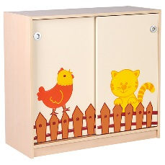
 | Komoda z płotkiem | 1 |  |  |  |  |  | Wymiary 75 x 40 x 86,7 cm (+ aplikacja o wys. 13,5 cm), 2 półki Szafa postawiona na cokole, korpusy, ściany, wykonane z płyty laminowanej o gr. 18 mm w kolorze brzozy, zabezpieczonym trwałym obrzeżem PCV o grubości 2 mm. Plecy wykonane z płyty HDF 3 mm, kolor brzoza. Aplikacje wykonane z płyty MDF o gr. 12 mm, mocowane do tylnej płyty szafki. Kontury motywów na aplikacji wykonane są za pomocą techniki frezowania. Mowyty kolorowe. Szafka posiada: 2 półki (3 przestrzenie). Posiada aplikacje z motywem płotka. Wym. 75 x 40 x 86,7 cm (+ aplikacja o wys. 13,5 cm), 2 półki | 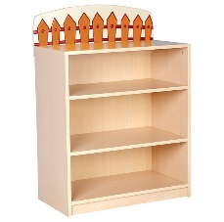
 | Stolik kwadratowy | 1 |  |  |  |  |  | Wymiary 81 x 81 x 57 cm. Materiał płyta laminowana o grubości 18 m na 4 kółkach. Dwie małe półki. | 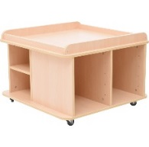
 | Dywanik z motywem Dżungla - kwadratowy | 1 |  |  |  |  |  | Dywanik na gumowym podłożu. o wym. 67 x 67 cm i gr. ok. 3 mm | 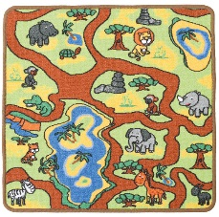
 | Szafka narożna L | 1 |  |  |  |  |  | Wykonana z płyty laminowanej w tonacji klonu oraz białej o gr. 18 mm.\n• wym. 41,5 x 41,5 x 124,2 cm | 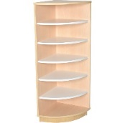
Łącznie

